# 河北AQI在线修改文档

配合河北省生态环环境厅网站改版，改版demo：

<http://www.goodbig.cn/res/zykj/hbw/index4.html>

背景改为白色，字体改为黑色

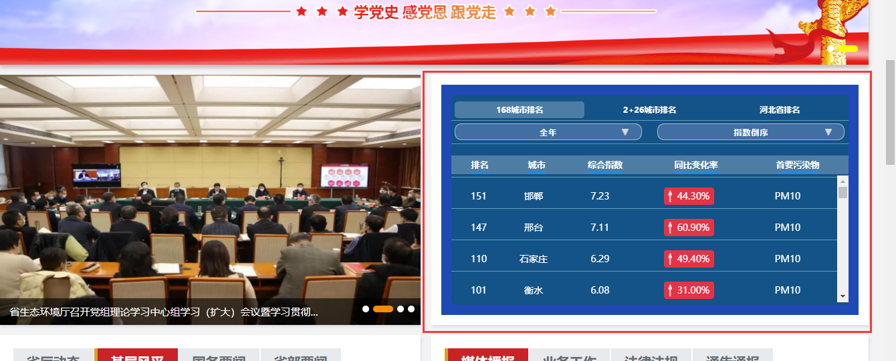

参考

